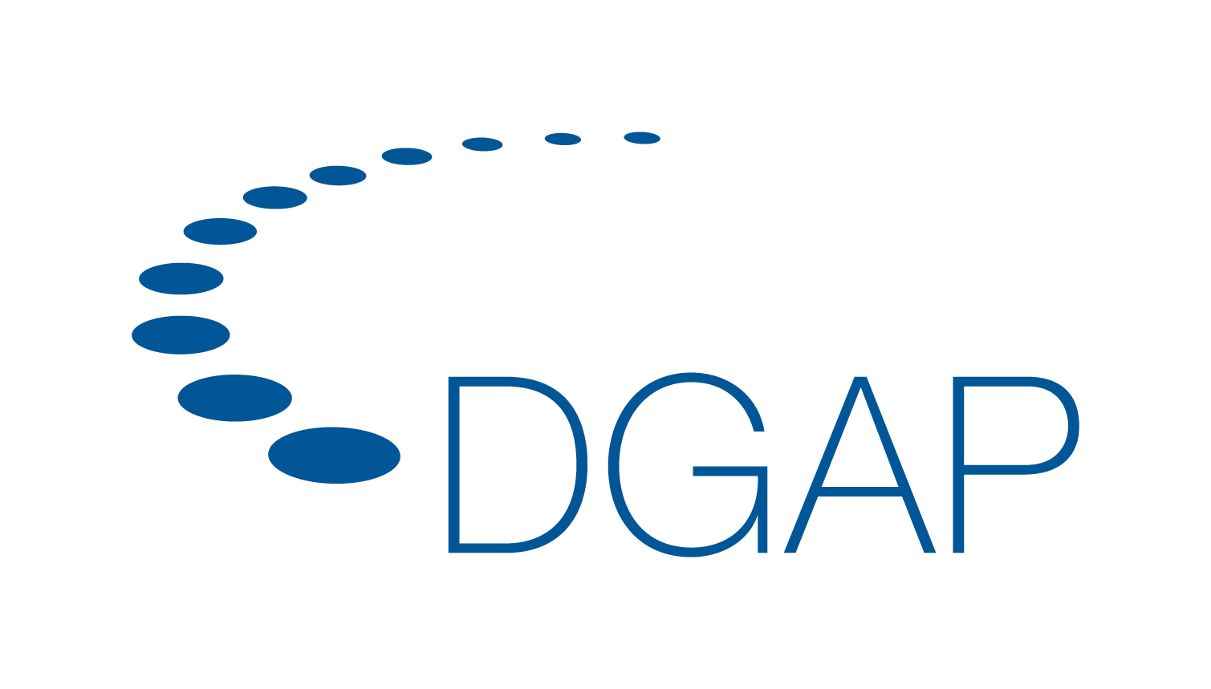
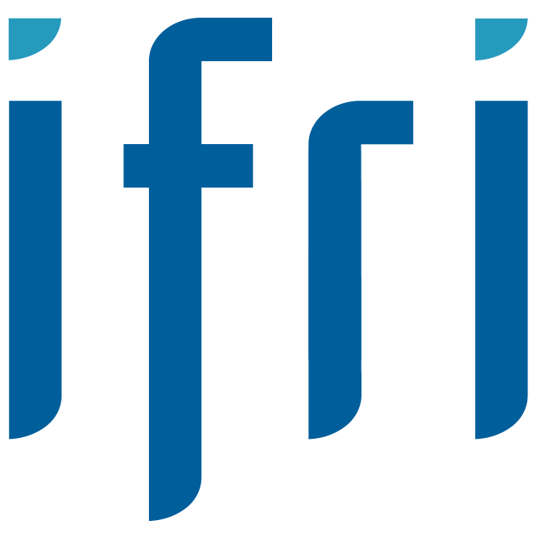

Deutsch-französischer Zukunftsdialog
Bewerbung zur Aufnahme in den Jahrgang 2017

Name: _________________________________________________________

Kontaktdaten: _________________________________________________________
_________________________________________________________
_________________________________________________________

Geburtsdatum: _________________________________________________________

Nationalität: _________________________________________________________

Studiengang / _________________________________________________________
Promotion: _________________________________________________________
_________________________________________________________

Berufserfahrung: _________________________________________________________
_________________________________________________________ _________________________________________________________

Auslandsaufenthalte: _________________________________________________________
_________________________________________________________
_________________________________________________________

Arbeitsschwerpunkte/_________________________________________________________
Interessen: _________________________________________________________
_________________________________________________________

Sprachen (Niveau): _________________________________________________________
_________________________________________________________
_________________________________________________________

Wie haben Sie von dem Programm „Deutsch-französischer Zukunftsdialog“ erfahren?

□ Email-Verteiler (Welcher? ________________________________________________)
□ Internetseiten (Welche? __________________________________________________)
□ Empfehlung durch ehemalige Teilnehmer oder Referenten _______________________
□ Sonstiges _____________________________________________________________

